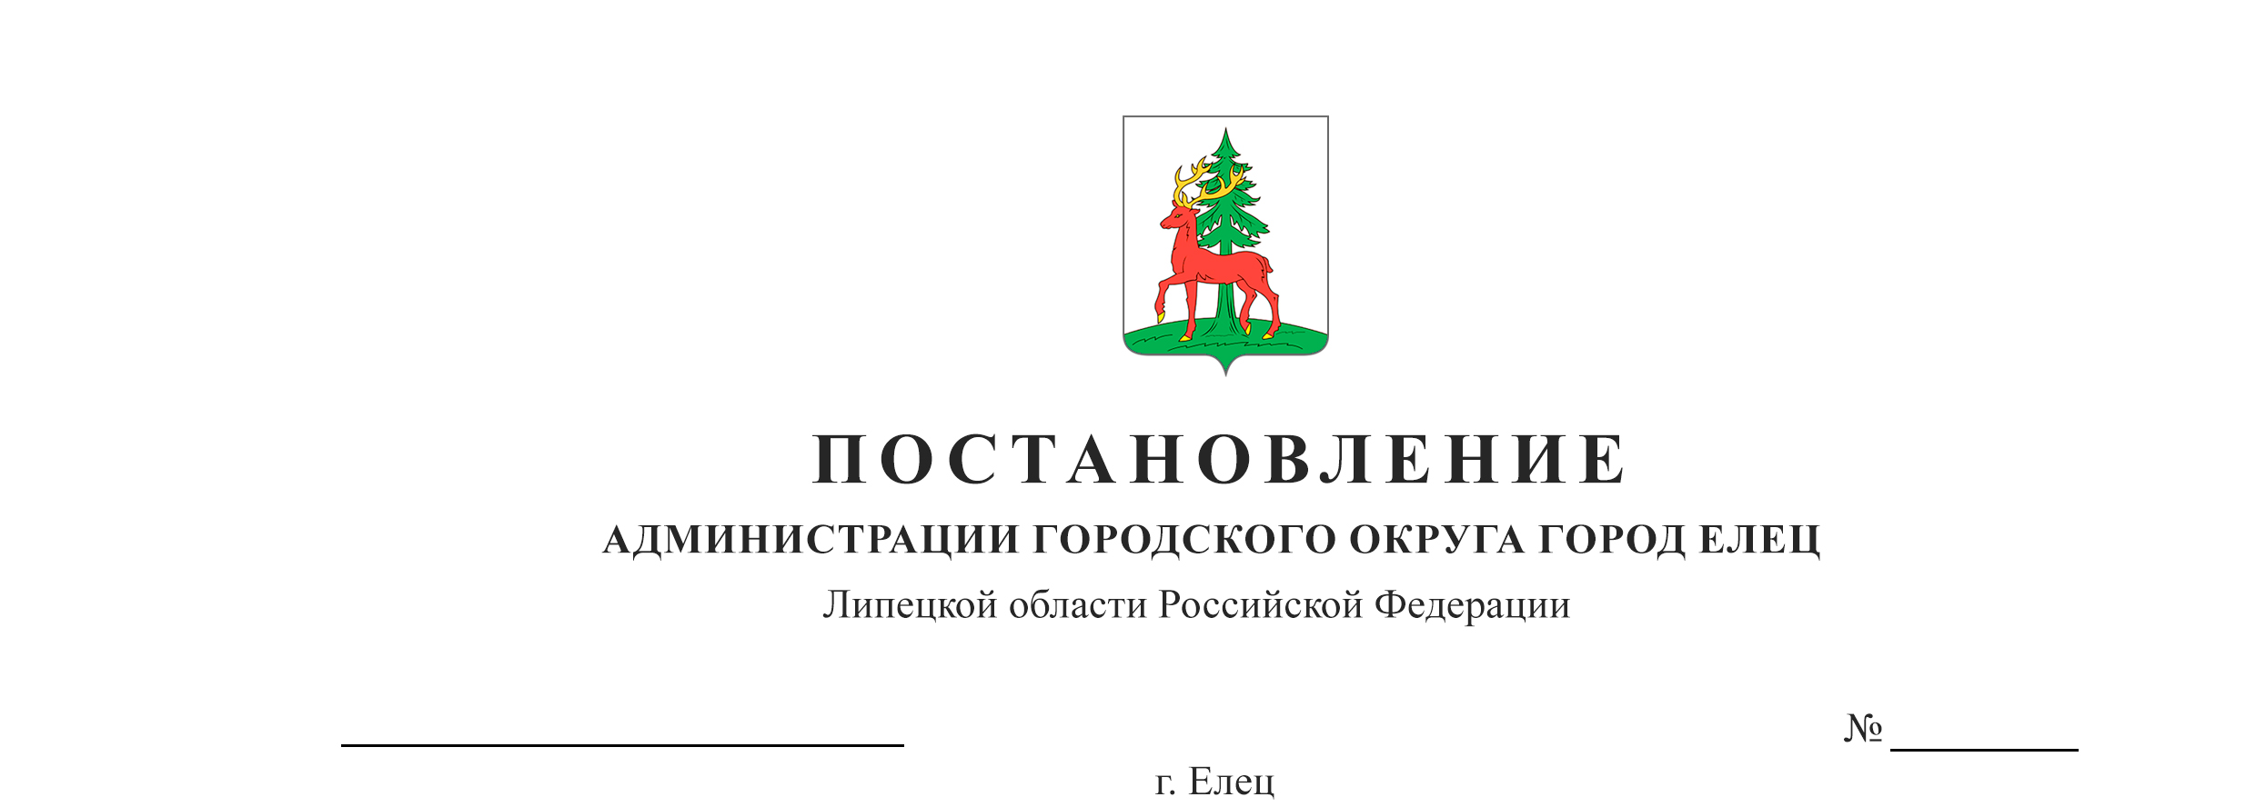
Об организации питания детей,

осваивающих образовательные
программы дошкольного образования
в муниципальных образовательных учреждениях городского округа город Елец, на 2024 год

В соответствии с Федеральным законом от 06.10.2003 № 131-Ф3 «Об общих принципах организации местного самоуправления в Российской Федерации», Федеральным законом от 29.12.2012 № 273-ФЗ «Об образовании в Российской Федерации», учитывая заключение прокуратуры города Ельца, руководствуясь Уставом городского округа город Елец, администрация городского округа город Елец

ПОСТАНОВЛЯЕТ:

1. Руководителям муниципальных дошкольных образовательных учреждений городского округа город Елец организовать питание детей, осваивающих образовательные программы дошкольного образования, из расчета 110 рублей на одного воспитанника в день из всех источников финансирования.
2. Руководителям муниципальных общеобразовательных учреждений городского округа город Елец организовать питание детей, осваивающих образовательные программы дошкольного образования в группах полного дня для детей дошкольного возраста, из расчета 110 рублей на одного воспитанника в день из всех источников финансирования.
3. Настоящее постановление вступает в силу 01.01.2024.
4. Настоящее постановление опубликовать в Елецкой городской общественно-политической газете «Красное знамя».
5. Контроль за исполнением настоящего постановления возложить на заместителя главы администрации городского округа город Елец М.В. Селянину.

Глава городского округа город Елец Е.В. Боровских

Воронова Галина Анатольевна
8 (47467) 2 01 53

